Un primo Trek Urbano nella città di Modena
Un Trek Naturalistico alle Salse di Nirano (MO) + visita del Palazzo Ducale di Sassuolo (MO)
Un secondo Trek Urbano nella città di Modena
1-2-3 Marzo 2024
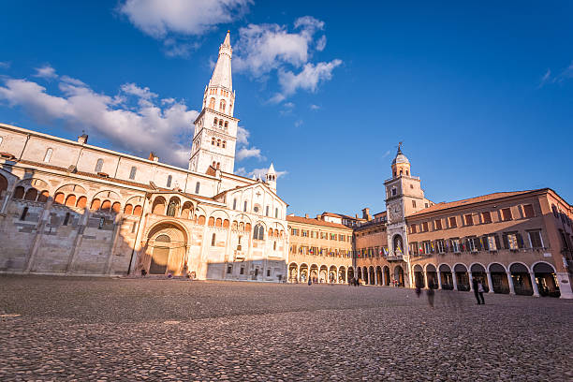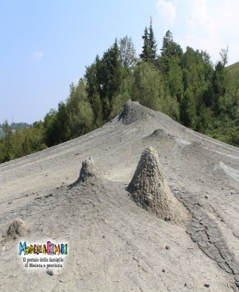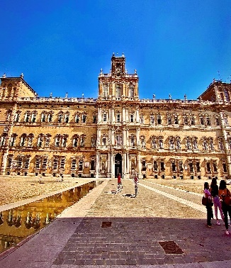
DUOMO E TORRE GHIRLANDINA RIS. NAT.LE SALSE DI NIRANO PALAZZO DUCALE DI MODENA PALAZZO DUCALE DI SASSUOLO (MO)

VENERDI’ 1
Lo svolgimento del trek in questione è previsto in n. 3 giornate singole. Infatti, ciascun partecipante potrà recarsi nella città di Modena con la tipologia di mezzo che riterrà più idonea, provvedendo in completa autonomia alla eventuale sistemazione presso una struttura alberghiera nonché al vitto sostenendo il relativo pagamento in loco dei medesimi ovviamente. L’accompagnatore è disponibile per fornire eventuali e puntuali indicazioni.
L’appuntamento per tutti, già equipaggiati con zaino, abbigliamento, calzature comode e sportive e pranzo al sacco (panini, acqua, bibite, ecc.) è all’uscita della stazione ferroviaria di Modena dinanzi alla piazza dei bus.
Dalla stazione di Modena ci recheremo: al Giardino ducale estense, alla chiesa di san vincenzo, a piazza Roma per ammirare dall’esterno il palazzo ducale, alla Chiesa di San Giorgio, alla chiesa del Voto, alla chiesa di San Giovanni Battista, alla chiesa di Santa Maria Pomposa e alla MUTINA ROMANA dove approfitteremo per fare la sosta pranzo e recarci successivamente al Palazzo Comunale (che prevede l’accesso gratuito) e alla Torre Ghirlandina (con eventuale pagamento in loco) con ascensione di quest’ultima (non dotata di ascensore) salendo a piedi i 200 scalini necessari per raggiungerne la cima da cui è possibile godere di un panorama dall’alto della città, e poi, andremo a goderci la magnificenza di PIAZZA GRANDE e del DUOMO. Da ultimo, merita di esser vista, la CHIESA DI SAN FRANCESCO.
Serata libera

SABATO 2
L’appuntamento per tutti, già equipaggiati con zaino, abbigliamento, calzature comode e sportive e pranzo al sacco (panini, acqua, bibite, ecc.) è previsto per l’odierna giornata in Piazza Dante Alighieri dinanzi alla stazione ferroviaria per partire con il treno alla volta della Riserva delle Salse di Nirano con guida locale da pagare in loco. E’ prevista la consumazione di pranzo al sacco.
-Percorso complessivo di circa 10 km.; Dislivello irrilevante; Tempo stimato circa 5 ore complessive con soste. Il 60% del tempo è al di fuori della riserva e il 40% è all’interno della stessa.
Istituita nel 1982, la Riserva naturale delle Salse di Nirano si sviluppa in un’area di circa 200 ettari, sulle colline di Fiorano Modenese. All’interno di questo ampio territorio, la parte centrale assume un aspetto lunare e ospita i famosi coni di fango. Queste curiose formazioni geologiche trovano una spiegazione nella fuoriuscita sulla superficie terrestre di acqua di origine marina, mescolata a metano e petrolio. Sono quindi emissioni di fango freddo (da qui il nome “salse”), che fuoriescono attraverso cavità sotterranee e, una volta a contatto con l’argilla superficiale, danno origine a delle piccole colate che creano i vulcanetti. Ma com’è possibile che nel bel mezzo della Pianura Padana, sia presente acqua salata nel sottosuolo? Occorre tornare indietro nel tempo, circa 1 milione di anni fa, quando tutta l’area compresa tra le Alpi e l’Appennino Tosco-Emiliano era sommersa dal Mare Adriatico. Oggi la Riserva Naturale delle Salse di Nirano è una delle più importanti testimonianze a livello europeo del fenomeno geologico dei vulcani di fango, ma nel territorio collinare compreso tra le province di Modena e Reggio Emilia esistono altri siti simili.
- Visita libera del PALAZZO DUCALE SASSUOLO.
Serata libera;
DOMENICA 3
L’appuntamento per tutti, già equipaggiati con zaino, abbigliamento, calzature comode e sportive e pranzo al sacco (panini, acqua, bibite, ecc.) è previsto per l’odierna giornata in Via Sant’Agostino dinanzi al Palazzo dei Musei. Il programma prevede la visita eventuale del PALAZZO DUCALE, della Chiesa di S. Agostino e del PALAZZO DEI MUSEI (quest’ultimo con accesso libero in occasione della prima domenica del mese)

RACCOMANDAZIONI:
-il giorno della partenza: essere già equipaggiati con zaino, abbigliamento, calzature comode e sportive e pranzo al sacco (panini, acqua, bibite, ecc.).
-è consigliabile vestirsi a strati con indumenti traspiranti antivento/antipioggia, sono consigliati i bastoncini. Acqua: portare borraccia acqua almeno 1,5 lt.

SPESE A CARICO DEI PARTECIPANTI
- CONTRIBUTO ATTIVITA’: è previsto il contributo giornaliero di euro € 13,00 a persona (Tot. € 39,00 x 3 gg.) a copertura delle spese organizzative e a sostegno delle attività sociali.
- TESSERA FEDERTREK: obbligatoria per tutti per partecipare € 15 – Minori € 3. La tessera ha validità 365 giorni.
- PRENOTAZIONE OBBLIGATORIA E POSTI LIMITATI (max 25 persone al giorno).

- INFORMAZIONI E PRENOTAZIONI:

ATUV Giorgio MARTINELLI 320 2419024

